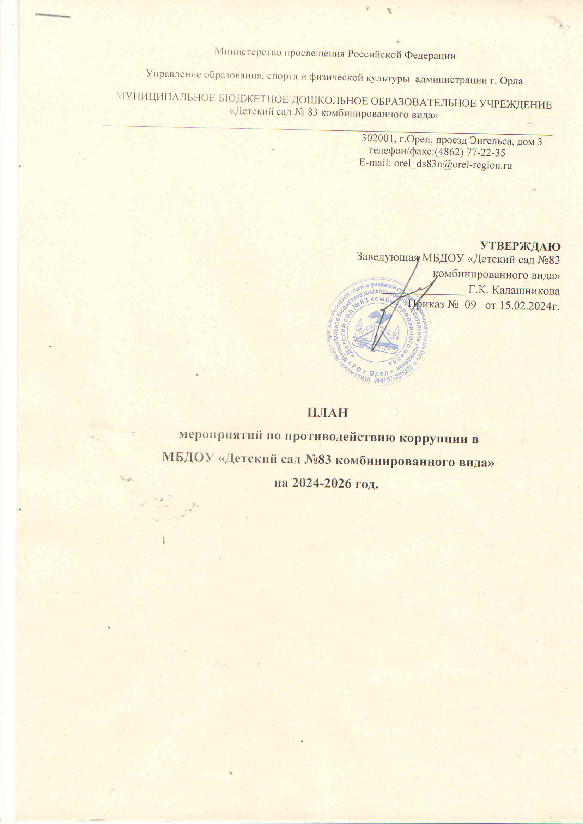

№ п/п | Мероприятия | Срок  проведения | Ответственный
1. | Мониторинг изменений действующего законодательства в области противодействия коррупции. | В течение года | Заведующая  Калашникова Г.К.
2. | Организация антикоррупционного просвещения. | В течение года | Заведующая  Калашникова Г.К.
3. | Обеспечение работы с обращениями граждан. | В течение года | Заведующая  Калашникова Г.К.
4. | Размещение на сайте МБДОУ «Детский сад №83 комбинированного вида» нормативно – правовых актов и локальных актов:  - Порядок и прием воспитанников в МБДОУ;  - Публичный отчет заведующей об образовательной и финансово – хозяйственной деятельности.  - Отчет о целевом расходовании бюджетных средств, а так же приобретении оборудования, мебели, инвентаря для нужд ДОУ. | В течение года | Ответственный за ведение сайта  Александрова Т.В.
5. | Экспертиза жалоб, заявлений и обращений граждан о злоупотреблениях служебным положением, фактах вымогательства, взяток. | В течение года | Заведующая  Калашникова Г.К.
6. | Организация личных приемов родителей по вопросам предупреждения коррупционных проявлений. | В течение года | Заведующая  Калашникова Г.К.
7. | Информирование правоохранительных органов о выявленных фактах коррупции в сфере деятельности. | В течение года | Заведующая  Калашникова Г.К.
8. | Организация проверки достоверности представляемых гражданином персональных данных и иных сведений при поступлении на работу в ДОУ. | В течение года | В течение года  Заведующая  Калашникова Г.К.
9. | Своевременное рассмотрение жалоб и заявлений, содержащих информацию коррупционной направленности. | В течение года | Заведующая  Калашникова Г.К.
10. | Контроль за соблюдением сотрудниками «Кодекса деловой этики и служебного поведения работников ДОУ» | В течение года | Заведующая  Калашникова Г.К.  Старший воспитатель Александрова Т.В.
11. | Проведение совещания с сотрудниками ДОУ на тему:  «Подведение итогов работы, направленной на профилактику коррупции» | май | Заведующая  Калашникова Г.К.

